ROZDĚLENÍ ŽIVOČICHŮ
- živočichy dělíme na
- obratlovce (savci, ptáci, plazi, ryby, obojživelníci)
- bezobratlé (hmyz, pavouci, korýši, měkkýši a další)

zde jsou fotografie různých živočichů: http://www.naturfoto.cz/

obratlovci – mají kostru, jejíž základem je páteř složená z obratlů:

1) savci
- rodí živá mláďata, která po narození sají mateřské mléko
- mají tělo pokryto srstí
- vyskytují se na souši (pes, slon, myš, …) i ve vodě (delfín, velryba, …)
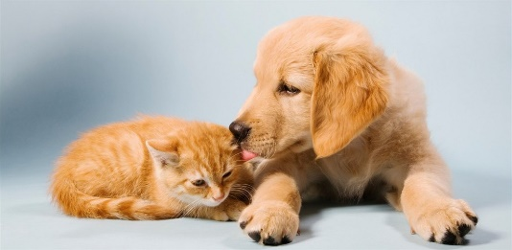
- mají stálou tělní teplotu
- mezi savce patří i člověk

https://www.ceskatelevize.cz/porady/1130426730-zivot-savcu/dily/

2) ptáci
- snášejí vejce s vápenitou skořápkou, ze kterých se líhnou mláďata
- mají tělo pokryté peřím
- horní končetiny mají přeměněné na křídla (někteří mají zakrnělá křídla a nemohou létat – např. pštros)
- mají duté kosti, aby bylo jejich tělo lehčí
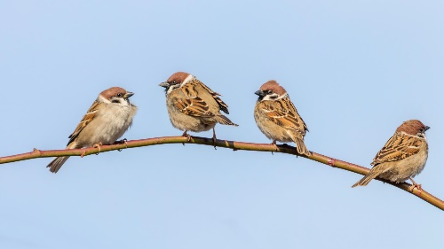
- čelisti proměněné v zobák
- vyskytují se na souši, ale někteří umí i plavat (např. tučňák)

https://www.youtube.com/watch?v=TRS2FL9jXYk

3) plazi
- snášejí vejce s kožovitou skořápkou
- tělo mají pokryté rohovitou kůží, někteří krunýřem nebo štítem
- někteří z nich nemají končetiny a pohybují se plazením (hadi)
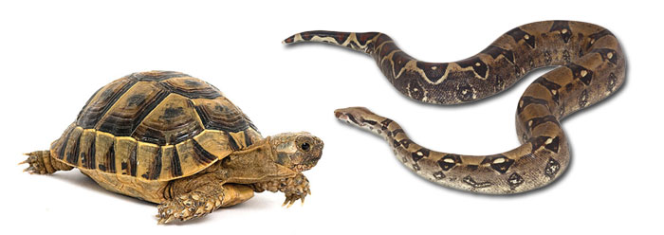
- jsou studenokrevní (přebírají teplotu od okolního prostředí)
- mezi plazy patří i želvy, ještěři, …

https://www.youtube.com/watch?v=vO2TzCo45yQ

4) ryby
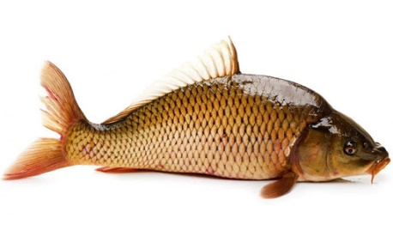
- samička klade vajíčka (jikry), z nichž se líhnou mláďata
- mají tělo pokryté šupinami
- na boku mají postranní čáru – díky ní vnímají proudění vody, bolest
- dýchají žábrami kyslík rozpuštěný ve vodě
- končetiny mají proměněné v ploutve

https://www.youtube.com/watch?v=I1lPVT1kjBA
https://www.youtube.com/watch?v=wtYi6eZV1PI

5) obojživelníci
- samička klade rosolovitá vajíčka do vody, z nich se vylíhnou pulci
- k životu potřebují vodu i pevninu
- mají stále vlhkou kůži
- jsou studenokrevní (přebírají teplotu od okolního prostředí)
- mláďata se vyvíjejí ve vodě a dýchají žábrami X dospělci žijí na souši u vody, dýchají plícemi a pokožkou
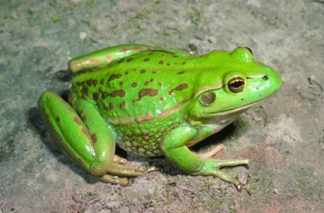
- patří sem žáby, mloci, čolci

https://www.youtube.com/watch?v=xbfxuM0G4rY

bezobratlí – nemají kostru:

hmyz
- je to nejpočetnější skupina bezobratlých
- jejich tělo je složeno z hlavy, hrudi a zadečku
- má tykadla, 3 páry nohou a 2 páry křídel
- samička naklade vajíčka, z nichž se vylíhnou larvy, zakuklí se a z nich se líhnou mláďata

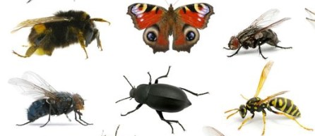
https://www.youtube.com/watch?v=lbgfUWlfhrs
https://www.youtube.com/watch?v=h_ccHvaOXtI

ÚKOLY:

Obratlovci. Spoj, co k sobě patří:

savci  ptáci  plazi  ryby  obojživelníci |  | mají tělo pokryté peřím
 |  | kladou vejce s vápenitou skořápkou
 |  | jejich vajíčkům se říká jikry
 |  | mají tělo pokryté šupinami
 |  | mají zobák
 |  | někteří nemají končetiny
 |  | mají duté kosti
 |  | mláďata sají mateřské mléko
 |  | mají ploutve
 |  | patří k nim člověk
 |  | mláďatům se říká pulci
 |  | potřebují vodu i pevninu
 |  | mají tělo pokryté srstí
 |  | mláďata dýchají žábrami, dospělci plícemi
 |  | kladou vejce s kožovitou skořápkou
 |  | mají křídla
 |  | dýchají žábrami kyslík rozpuštěný ve vodě
 |  | někteří mají krunýř
 |  | mají na těle postranní čáru

Zkus vymyslet pár zástupců do každé skupiny:

obratlovci | savci
 | ptáci
 | plazi
 | ryby
 | obojživelníci
bezobratlí | hmyz

